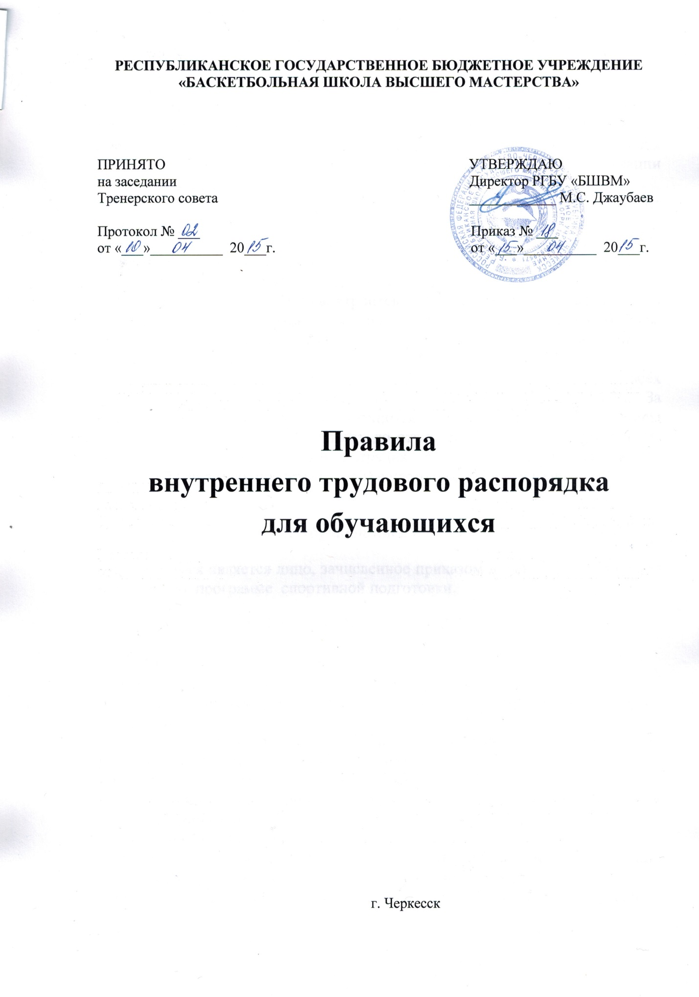

- Общие положения

1.1. Правила внутреннего трудового распорядка для обучающихся (далее - Правила) РГБУ «БШВМ» (далее - Школа) созданы с целью обеспечить безопасность детей во время учебного процесса, поддержания дисциплины и порядка в Школе и на ее территории для успешной реализации целей и задач Школы, определенных ее Уставом.
1.2. Настоящие правила регламентируются Федеральным законом от 29.12.2012 N 273-ФЗ «Об образовании в Российской Федерации», Порядком применения к обучающимся и снятие с обучающихся мер дисциплинарного взыскания, утвержденным приказом Министерства образования и науки Российской Федерации от 15.03.2013г. № 185.
1.3. Дисциплина в Школе строится на основе уважения человеческого достоинства обучающихся, тренеров и других работников Школы. Применение методов психического и физического насилия по отношению к окружающим не допускается.
1.4. Настоящие Правила являются обязательными для всех обучающихся Школы и их родителей (законных представителей). За нарушение Правил к обучающимся могут применяться меры дисциплинарного взыскания, вплоть до отчисления из Школы. При приеме обучающегося в Школу администрация обязана ознакомить его и его родителей (законных представителей) с настоящими Правилами.

2. Обучающийся в Школе
Обучающимся является лицо, зачисленное приказом директора в Школу для обучения по программе спортивной подготовки.
- Права и обязанности обучающихся

3.1. Обучающиеся имеют право:
- на получение бесплатного образования;
- на перевод на следующий этап обучения, к другому тренеру и другое учреждение;
- на ознакомление с настоящими Правилами и другими локальными актами, регламентирующими деятельность Школы;
- на обучение по индивидуальным учебным планам;
-на бесплатное пользование материально-технической базой во время учебно-тренировочного процесса;
- на участие в управлении Школой;
- на уважение человеческого достоинства, свободу совести и информации, свободное выражение своих взглядов и убеждений;
- на свободное посещение мероприятий, не предусмотренных учебным планом;
- на добровольное вступление в любые общественные организации;
- на защиту от применения методов физического и психического насилия;
- на условия обучения, гарантирующие охрану и укрепление здоровья.
3.2. Обучающиеся обязаны:
- добросовестно осваивать программу спортивной подготовки, выполнять индивидуальный учебный план, в том числе посещать предусмотренные учебным планом или индивидуальным учебным планом учебные занятия, осуществлять самостоятельную подготовку к занятиям, выполнять задания, данные тренером в рамках программы спортивной подготовки;
- выполнять требования Устава Школы, Правил и иных локальных нормативных актов по вопросам организации и осуществления учебно-тренировочного процесса;
- заботиться о сохранении и об укреплении своего здоровья, стремиться к нравственному, духовному и физическому развитию и самосовершенствованию;
- уважать честь и достоинство других обучающихся и работников Школы, не создавать препятствий для получения спортивной подготовки другими обучающимися;
- бережно относиться к имуществу Школы;
- быть дисциплинированными, соблюдать общественный порядок в Школе, на ее территории и вне ее;
- при пропуске занятий по болезни или другим уважительным причинам в течение первого дня поставить в известность тренера, а затем предоставить справку от врача;
- экономно расходовать электроэнергию и воду.
3.3. Обучающимся запрещается:
- применять физическую силу для выяснения отношений, запугивание, вымогательство, воровство;
- приносить, передавать или использовать в Школе оружие, взрывоопасные вещества, спиртные напитки, наркотики, токсичные вещества, табачные изделия;
- пропагандировать насилие и жестокость как средство решения межличностных или общественных отношений;
- производить любые действия, влекущие за собой опасные последствия для окружающих и самого обучающегося;
- находиться в верхней одежде, грязной обуви и головных уборах в помещениях Школы;
- курить в помещении Школы и на ее территории.
4. Права и обязанности родителей
4.1. Родители (законные представители) несовершеннолетних обучающихся имеют преимущественное право на обучение и воспитание детей перед всеми другими лицами. Они обязаны заложить основы физического, нравственного и интеллектуального развития личности ребенка.
4.2. Родители (законные представители) несовершеннолетних обучающихся имеют право:
- знакомиться с Уставом Школы, с учебно-программной документацией и другими документами, регламентирующими организацию и осуществление учебно-тренировочного процесса;
- знакомиться с содержанием программы, используемыми методами обучения и воспитания, новейшими технологиями;
- защищать права и законные интересы обучающихся;
- получать информацию о всех видах планируемых обследований (психологических, психолого-педагогических) обучающихся, давать согласие на проведение таких обследований или участие в таких обследованиях, отказаться от их проведения или участия в них, получать информацию о результатах проведенных обследований обучающихся;
- принимать участие в управлении Школой в форме, определяемой Уставом;
4.3. Родители (законные представители) несовершеннолетних обучающихся обязаны:
- соблюдать правила внутреннего трудового распорядка Школы и требования локальных нормативных актов, которые устанавливают режим занятий обучающихся, порядок регламентации отношений между организацией и обучающимися и (или) их родителями (законными представителями) и оформления возникновения, приостановления и прекращения этих отношений;
- уважать честь и достоинство обучающихся и работников Школы.

5. Основные права и обязанности администрации Школы
5.1. Администрация Школы имеет право:
- Поощрять обучающихся за добросовестное отношение к учебно-тренировочному процессу, активное участие в общественной жизни Школы.
- Требовать от обучающихся ответственного, добросовестного отношения к учебно-тренировочному процессу, бережного отношения к имуществу Школы, соблюдения настоящих Правил.
- Привлекать обучающихся к дисциплинарной и материальной ответственности в порядке, установленном Федеральными законами и локальными нормативными актами.
- Принимать локальные нормативные акты.
5.2. Администрация Школы обязана:
- Соблюдать законы и иные нормативные правовые акты, локальные нормативные акты.
- Обеспечивать безопасные условия учебно-тренировочного процесса, отвечающие требованиям охраны труда и правилам личной гигиены, установленные для учреждений высшего спортивного мастерства.
- Предоставлять представителям обучающихся полную и достоверную информацию о деятельности Школы в соответствии с действующим законодательством России.
- Создавать условия для улучшения качества подготовки и воспитания обучающихся с учетом требований современного учебно-тренировочного процесса, новейших достижений науки, техники и культуры.
- Организовать изучение и внедрение передовых методов обучения и тренировки.
- Осуществлять воспитательную работу с обучающимися, создавать условия для проведения культурно-воспитательной работы.
- Постоянно контролировать знание и соблюдение обучающимися требований инструкций по технике безопасности, производственной санитарии и гигиене труда, противопожарной безопасности.
- Обеспечить исправное содержание помещения, отопления, освещения, вентиляции, оборудования, создавать нормальные условия для хранения верхней одежды обучающихся.
- Внимательно относиться к нуждам и запросам обучающихся, обеспечивать качественное проведение их учебно-тренировочного процесса.
- Администрация осуществляет свои обязанности в соответствии с законодательством Российской Федерации
6. О поощрениях и взысканиях

6.1. В целях мотивации обучающихся к росту спортивного мастерства и формирования активной жизненной позиции в Школе применяются следующие виды поощрений:
- объявление благодарности;
- награждение Почетной грамотой.
6.2. Обучающиеся Школы поощряются за:
- спортивные и творческие достижения;
- победы на соревнованиях;
- общественно - полезную деятельность.
6.3.Поощрения выносятся директором Школы по представлению Тренерского совета Школы и оформляются приказом по Школе. Поощрения применяются в обстановке широкой гласности (на соревнованиях).
6.4. Виды дисциплинарного взыскания:
Применение к обучающимся и снятие с обучающихся мер дисциплинарного взыскания определяется согласно Порядка применения к обучающимся и снятие с обучающихся мер дисциплинарного взыскания, утвержденного приказом Министерства образования и науки Российской Федерации от 15.03.2013г. № 185.
1. Отчисление обучающихся из Школы возможно по собственному желанию. В этом случае за обучающимся сохраняется право на восстановление в Школе.
2. Отчисление обучающегося из Школы возможно по следующим причинам:
- за нарушение Устава Школы;
- за нарушение Правил внутреннего трудового распорядка.
Нарушениями, влекущими за собой наложение взыскания, являются:
- многократные пропуски занятий без уважительных причин;
- рукоприкладство;
- угроза, запугивание, шантаж;
- моральное издевательство (употребление кличек, дискриминация по национальным и социальным признакам, нецензурная брань, умышленное доведение другого человека до стресса, срыва);
- унижение человеческого достоинства (вымогательство, воровство, порча имущества);
- совершение действий опасных для здоровья и жизни окружающих.
- Дисциплинарное взыскание, в том числе отчисление может быть наложено на обучающегося Школы после получения от него объяснения в письменной форме. Отчисление обучающегося из Школы производится приказом директора.
- Дисциплинарное взыскание применяется не позднее одного месяца со дня обнаружения проступка и не позднее шести месяцев со дня его совершения, не считая времени болезни обучающихся.
- Учебно-тренировочные занятия в Школе проводятся по расписанию в соответствии с учебными планами, программами и графиком учебного процесса, утвержденными в установленном порядке.
- Учебное расписание составляется на учебный год.
- После начала учебно-тренировочных занятий в спортивном зале и прилегающим к ним помещениях должны быть обеспечены тишина и порядок, необходимые для нормального хода учебно-тренировочных занятий. Недопустимо прерывать учебно-тренировочные занятия, входить и выходить из спортивного зала во время их проведения.
- В каждой учебно-тренировочной группе назначается староста из числа наиболее подготовленных и дисциплинированных обучающихся. Староста группы подчиняется непосредственно тренеру. В функции старосты входят:
- наблюдение за состоянием дисциплины в группе на учебно-тренировочных занятиях, а также за сохранностью учебного оборудования и инвентаря;
- извещение обучающихся об изменениях, вносимых в расписание занятий;
- назначение на каждый день дежурного по группе, который помогает тренеру в подготовке спортивного инвентаря и оборудования к учебно-тренировочному занятию.
Распоряжения старосты в пределах указанных выше функций обязательны для всех обучающихся.
